|  |  |
| --- | --- |
| 南富良野小学校便り  **やさしく　あかるく　たくましく**  **なんぷっ子** | 令和２年度　第11号  令和３年　3月１日  TEL ５２－２３１１  FAX ５２－２３７５  ikutora-js@furano.ne.jp |

校長 高 野 博

令和２年度も残すところ一月となってきました。当然のように一年を振り返ること、新しい年度のことを考えることも多くなってきています。一番に考えることはコロナが収束し、子どもたちをはじめ多くの人が感染にびくびくすることのない日常となることです。人と人との距離が縮まるのと同じく、心と心の距離もより縮まることを願い、枯渇しそうだった心の潤いをよみがえらせてくれればと思うところです。また、今揺れ動いていますがオリンピックやパラリンピックもできれば開催され、日本中や世界中に夢や希望が広がるといいなとも思います。

新型コロナウィルス感染症は誰しも未経験。対応や方法を間違えて当たり前。大切なことは、みんなで知恵を絞ってよりよい方策を考えること。それは子どもたちの学校生活と似ています。学習に向かうとき子どもは未経験のことが多く、失敗を恐れ、尻込みしてしまうことが多々あります。失敗も「可」、そこからみんなが、または自分がどうしていくかと、学び考えていく姿勢や環境があるといいと思うのです。上手くいかないかもしれないけれど、何でも言ってみよう、やってみようとする姿は、必ず将来の役に立ちます。以前朝会でそんな思いも込めて次の詩を紹介しました。

　「教室はまちがうところだ」（作：蒔田晋時）～長い詩なので抜粋しています～

**教室はまちがうところだ　　みんなどしどし手をあげて**

**まちがった意見を言おうじゃないか　　まちがった答えを言おうじゃないか**

**まちがうことをおそれちゃいけない　　まちがったものをわらっちゃいけない**

**まちがった意見を　　まちがった答えを　　ああじゃないか　　こうじゃないかと**

**みんなで出しあい　　言い合うなかで　　ほんとのものを見つけていくのだ**

**そうしてみんなで伸びていくのだ**

**いつも正しくまちがいのない　　答えをしなくちゃならんと思って**

**そういうとこだと思っているから　　まちがうことがこわくてこわくて**

**手もあげないで小さくなって　　だまりこくって時間がすぎる**

**しかたがないから先生だけが　　勝手にしゃべって生徒はうわのそら**

**それじゃちっとも伸びてはいけない**

**神様でさえまちがう世の中　　ましてこれから人間になろうとしているぼくらが**

**まちがったってなにがおかしい　　あたりまえじゃないか**

**いくどもいくども　　おんなじことをくりかえすうちに**

**それからだんだんドキリがやんで　　言いたいことが言えてくるのだ**

**まちがいだらけのぼくらの教室　　おそれちゃいけない　　わらっちゃいけない**

**安心して手をあげろ　　安心してまちがえや　　まちがったって**

**わらったり　　ばかにしたり　　おこったり　そんなものはおりゃあせん**

**まちがったってだれかがよ　　なおしてくれるし　　教えてくれる**

**困ったときには先生が　　ないチエしぼって教えるで　　そんな教室つくろうやあ**

安心して手をあげろ

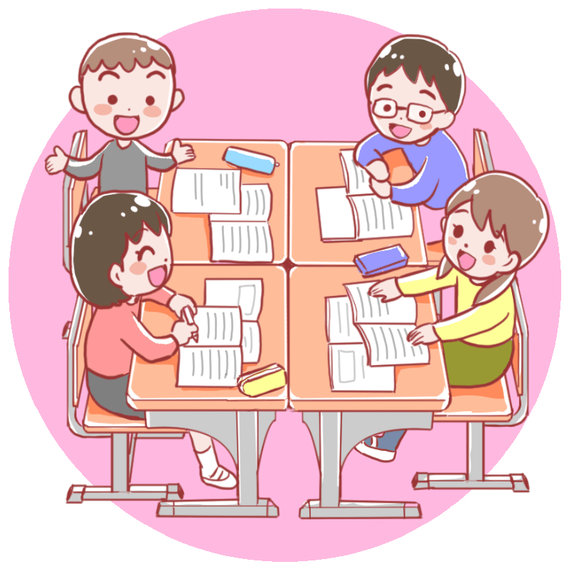

**めざす学校の姿（信頼される学校）**



新一年生一日入学

＆ 保護者説明会

2月5日（金）に、令和3年度に入学予定の「新1年生」23名を迎えて、一日入学と保護者説明会を行いました。

初めて南富良野小に足を踏み入れとても緊張しているお子さんもいれば、お兄さんお姉さんが小学校に通学していてトイレの場所も体育館への通路もすでに覚えているお子さんもいらっしゃいました。保護者説明会中は、現1年生と5年生が折り紙や塗り絵をしてもてなしました。現一年生も、すっかりお兄さんお姉さんとなりエスコートできていました。久々に20名を超える新一年生を迎え、春からの南富良野小はいっそう元気いっぱいになりそうです。

**自然体験**

～ 1年生：冬の森体験 ・ 6年生：スノーシュー体験 ～



1年生と6年生がそれぞれ、冬の森体験とスノーシュー体験を行いました。

自然に囲まれている南富良野ですが、普段の生活では森や動物との関りはそう多くはありません。深雪の中を歩いたり雪が覆われた木々の中を散策したり、動物の住みかを探したり、普段なかなかできない貴重な経験を満喫してきた子ども達でした。

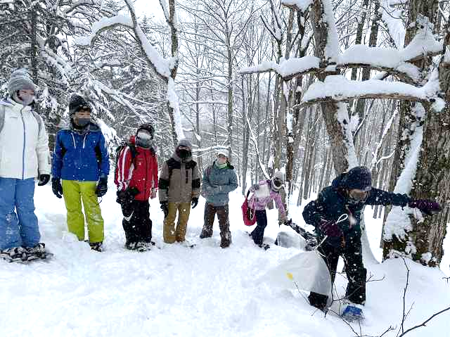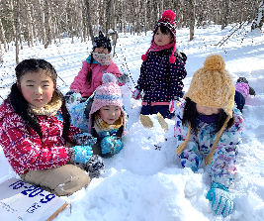

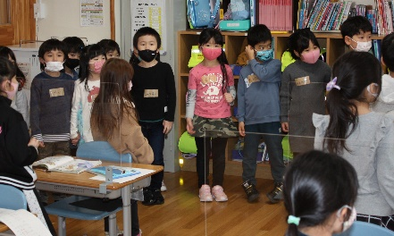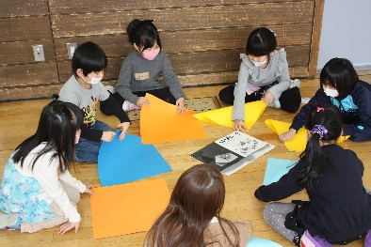

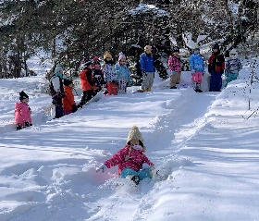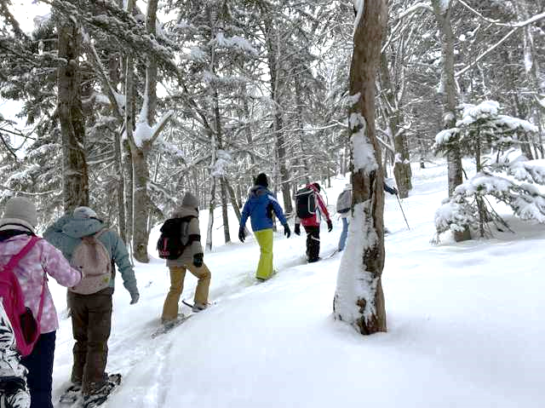

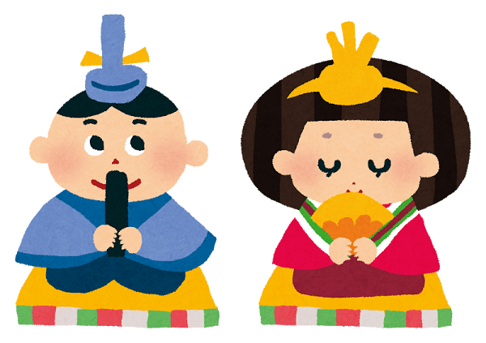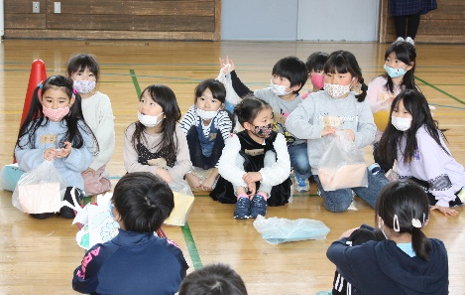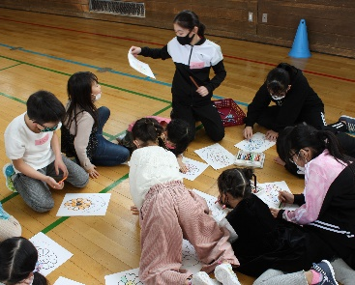

**【３月**の行事予定】

|  |  |  |
| --- | --- | --- |
| 日 | 曜 | 行　事　予　定 |
| 1 | 月 | 朝会　委員会　（南富良野高校卒業式） |
| 2 | 火 | ALT　フッ化物洗口 |
| 3 | 水 | 体育館開放事業使用中止（～19日） |
| 4 | 木 | 6年生を送る会 |
| 5 | 金 | ALT ガッチリタイム |
| 9 | 火 | ALT　フッ化物洗口　　式場設営① |
| 10 | 水 | 卒業生練習 |
| 11 | 木 | 卒業生練習 清掃強化日 |
| 12 | 金 | ALT　ガッチリタイム　卒業生練習  読み聞かせ6年生　（南富中卒業式） |
| 15 | 月 | 5年生練習　卒業生練習　清掃強化日 |
| 16 | 火 | ALT　全体練習　卒業生練習  清掃強化日　式場設営② |
| 17 | 水 | 卒業式総練習　反省会議 |
| 18 | 木 | 同窓会入会式 |
| 19 | 金 | 第7回　卒業証書授与式  1～4年休業日 |
| 22 | 月 | 卒業式後片付け |
| 25 | 木 | 修了式・離任式 |
| 年度末･年度始休業 3月26(金)～4月6日(火)  令和3年度 始業式・入学式 4月7日(水) | | |

**卒業証書授与式について**

6年生を送る会の練習や卒業式の装飾づくりなどが始まり、卒業式に向けた校内の雰囲気が高まってきています。

さて、今年の卒業式ですが、感染症対策のため参加人数や式次第を以下のように変更させていただきます。

**①参加者：卒業生、5年生、卒業生保護者（2名まで）**

**教職員、来賓（町長･教育長･議長･PTA会長）**

**※１～4年生は臨時休業**

**②式次第：6年生・呼びかけ、歌、5年生代表者送辞**

詳しくは別紙案内を配付しましたので、そちらをご覧ください。なお、6年生を送る会につきましては、卒業生保護者に限り参観可能とさせていただきます。ご理解ご協力をよろしくお願いいたします。